軟體合作契約書
聯郃國際有限 公司（以下簡稱甲方）與 蔡煥麟 先生（以下簡稱乙方），為增進雙方銷售「易點雙視」軟體（以下簡稱本軟體）之合作關係，共同協議如下：
第1條 合作內容
1.1乙方所開發之『易點雙視』軟體(附件)委由甲方獨家銷售，售價為新台幣柒萬伍千元整(含稅)。
1.2 乙方每套軟體提供甲方金額為新台幣伍萬陸仟貳佰伍拾元整(未稅)。
1.3 軟體銷售後之後續更新、設定、技術服務及諮詢皆由乙方全權負責。
1.4 簽約時，乙方需提供甲方壹套完整軟體進行展示以及銷售。
1.5若甲方須乙方提供教育訓練及產品宣傳，得以依乙方實際狀況適度支援甲方。
第2條 合作期間
2.1 甲、乙雙方就本契約之合作期間自99年6月10日起至101年6月09日止，若雙方未於期滿前協議續約，期滿本契約自然終止。
2.2 除本契約另有除約定外，甲、乙雙方應於合作期間屆滿前 二 個月，就是否繼續合作進行協商。
- 違約及保證責任
3.1 乙方保證本軟體完全自行開發，若有任何侵權情事發生，由乙方負完全責任。
3.2 在雙方合作期間，乙方不得以其他版本或是型態銷售雙視軟體，若有其他特殊需求，須經由甲乙雙方協議修訂之。合約終止後，甲方即不得繼續銷售本軟體。
3.3 本軟體之智慧財產權屬乙方所有，甲方不得對外宣稱對本軟體為甲方所研發或擁有本軟體。雙方均保證無違背現行法令及侵害智慧財產權或其它權益之情事，否則應由違反一方自負一切民、刑事責任，如致對方受有損害，並應負一切賠償責任。
3.4 甲、乙雙方同意，任何一方有違反本契約之義務時，除本契約另有約定者外，應賠償他方因此所受之損害全部（包括律師費）費用。
立契約書人
甲方：聯郃國際有限公司 負責人：王小燕 地址：台北市中山區雙城街6號8樓之1

乙方：蔡煥麟
身分證字號：H121417647
戶籍地址：台北縣三峽鎮大觀路 132 號 2 樓
聯絡地址：台北縣三峽鎮大觀路 132 號 2 樓

中 華 民 國 99 年 8 月 13 日

附件一 : 「易點雙視」規格表

易點雙視
「易點雙視」是一套用來製作雙視文件或雙視書的軟體系統，您只要將書籍的內容依平常的習慣輸入，並搭配本系統提供的特殊控制標籤，便能夠完成一篇同時包含中文、英文、數學等各種文字符號的文件，然後利用本系統的點字轉換功能，即可將整篇用電腦輸入好的文字（明眼字）轉成點字，再將明眼字與點字分別透過一般的印表機以及點字印表機列印出來，完成點字書或雙視書的製作。
特色
- 可將一篇編輯好的文件自動轉成點字，並進行雙視編輯。
- 支援中、英文點字，以及部份數學點字（小學程度的數學），且一份文件可同時包含中、英、數等文字符號。
- 雙視編輯可任意插入及刪除點字與明眼字，亦可修改點字。
- 可列印明眼字與點字，方便製作雙視點字書，且支援單面／雙面列印。明眼字可先預覽再列印，並提供各項彈性列印設定，例如：列印邊界、列印頁數範圍、列印的字形大小等，讓印出來的明眼字與對應的點字精準對齊。
- 智慧型中文破音字判斷，例如：「不要」會自動轉換成「ㄅㄨˊ ㄧㄠˋ」的點字，而不是「ㄅㄨˋ ㄧㄠˋ」。一般文章正確率可達 95% 以上（視文章內容而定）。使用者亦可自訂詞庫，以修正或增加不足的部份。
- 可標示原書頁碼，以及自動計算與列印點字頁碼。
- 自動偵測新版本並自動透過網際網路下載，確保您使用的版本是最新、最完整的版本。
功能規格

支援的作業系統 | 微軟 Windows XP、Windows 7、Windows 2008
支援的點字 | - 中文點字  - 英文點字  - 數學點字（小學程度）  - 英文音標
編輯功能 | - 編輯明眼字。提供常用符號工具列，方便快速輸入特殊符號，例如：標點符號、數學符號等。  - 雙視編輯（同時編輯點字與明眼字，方便檢視有無錯誤）。  - 可手動輸入點字，即使碰到本系統尚未支援的點字，亦可自行輸入。  - 可指定頁標題
注音判斷 | - 智慧型破音字判斷。採用與微軟新注音相同的智慧型注音判斷引擎，正確率高達 90% 以上。  - 破音字特殊顏色標示，方便識別。  - 支援自訂詞庫。
明眼字轉點字 | - 錯誤訊息窗可快速找到無法轉換的文字或符號，以便修正。  - 可指定是否使用自訂詞庫，以及使用哪些詞庫。
每頁列數 | 26 列
每列字數 | 預設 40 方點字，可自行設定
列印 | - 單面、雙面列印。  - 支援列印頁標題、原書頁碼、以及點字頁碼。  - 使用者可指定列印邊界、明眼字字型。  - 明眼字可先預覽列印。  - 列印點字時可指定輸出至檔案，方便多人分工編輯，再集中列印。
明眼字印表機 | 只要支援 Windows 作業系統的印表機，且列印寬度可達 132 行者均可。
點字印表機 | - 廠牌：Enabling Technologis，型號： ET或 Juliet Classic/Juliet Pro  - Impacto Texto
軟體更新 | - 自動線上更新（需連接網際網路）

畫面截圖

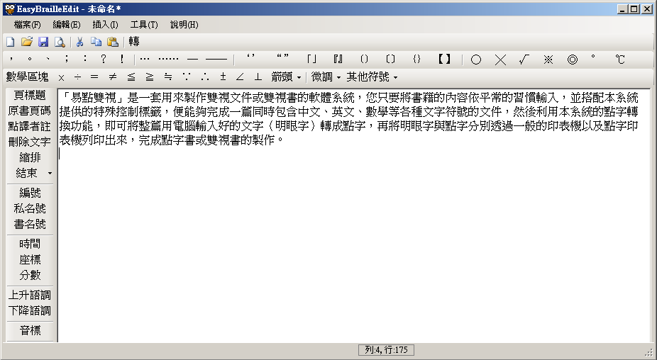
圖 1：明眼字編輯畫面：提供常用符號工具列。

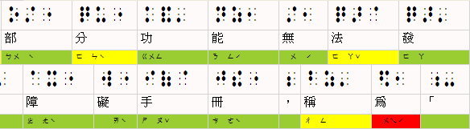
圖 2：雙視編輯畫面：同時顯示明眼字、注音、及點字；破音字以特殊顏色顯示。

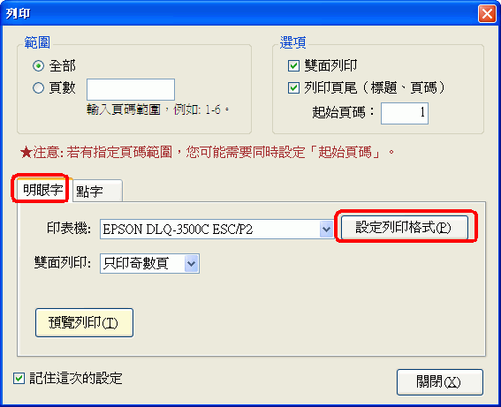
圖 3：列印對話窗同時包含明眼字與點字的列印功能

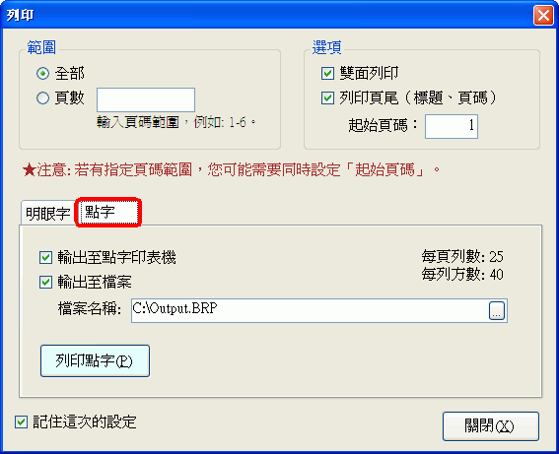
圖 4：列印對話窗切換至列印點字的畫面

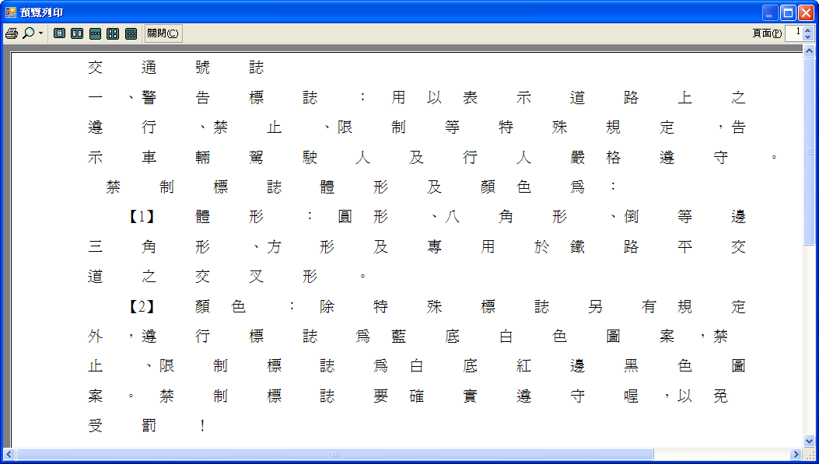
圖 5：預覽列印明眼字

